

Réalisé par :AMMOUCH Farah

BENARBIYA Nihal

ABOUMEHDI HASSANI

Ferdaous

Encadré par : M.KODAD Mohcine

Module : base de données avancées

Filière : développement des applications informatiques

Année universitaire : 2019 /2020

APPLICATION DE GESTION D’UN MAGASIN



**RAPPORT DE MINI PROJET**

Table des matières

**1 INTRODUCTION** 3

**2. CAHIER DES CHARGES:** 4

a. Description générale du projet : 4

b. Objectif : 4

c. Périmètre 4

d. Description des besoins 4

**3.ANALYSE ET CONCEPTION 5**

a. Description de la méthode de conception utilisée : 5

b. Dictionnaires des données : 6

c. Modèle Conceptuel des données 7

d.Modèle logique des données 8

e. Description des interfaces de l’application 10

**4 REALISATION** 14

a. Présentation des outils de travail : 14

b Génération de la base de données 14

C ENREGISTREMENT DES TABLES 16

D. CREATION DES PACKAGES 17

E Réalisation du logo et de l’affiche : 20

**5.CONCLUSION** 21

**6 REFERENCES** 22

**LISTES DES FIGURES**

Figure 1 : LE MODELE CONCEPTUEL DES DONNEES ……………………………..8

Figure 2 : LE MODELE LOGIQUE DES DONNEES …………………………………..9

Figure 3 : FORMULAIRE D’AUTHENTIFICATION……………………..……………10

Figure 4 : FORMULAIRE PRINCIPALE…………………………………………………..10

Figure 5 : FORMULAIRE DE CLIENT…………………………………………………….11

Figure 6 : FORMULAIRE D’AJOUT DE CLIENT……………………………………..11

Figure 7: FORMULAIRE DE PRODUIT………………………………………………….12

Figure 8: FORMULAIRE D’AJOUT D’UN PRODUIT……………………………..…12

Figure 9 : FORMULAIRE AJOUT DE COMMANDE………………………………..13

Figure 10 : login page de oracle express Edition 11g ……………………….15

Figure 11 : Description des tables…………………………………………………….15

Figure 12 : Trigger de la table client ………………………………………………..16

Figure 13 : Package de la table client ………………………………………….17;18

Figure 14 :spécifications Package de la table commandes ……………….19

Figure 15 : spécifications Package de la table produit ……………………..19

Figure 16 : spécifications Package de la table catégorie …………………..19

Figure 17: logo de l’application ………………………………………………………….19

Figure 18: l’affiche publicitaire de l’application …………………………………19

# 1 INTRODUCTION

Ce travail s’intègre dans le cadre du programme de formation de la 2ème année de l’EST. Nous avons choisi pour notre projet de concevoir un logiciel de gestion de magasin.

Ce travail nous engage à concevoir un produit fiable, robuste et répondant complètement aux besoins du magasin.

Notre choix a été influé par les outils informatiques que nous allions mettre en œuvre pour ce logiciel à savoir la conception d’une base de données, d’une GUI (Graphical User Interface) et de toute la programmation qu’il y a derrière pour satisfaire le cahier de charge et aboutir à une application simple, utile, performante, ergonomique et fiable.

La conception et la mise en œuvre des bases de données constituent un volet très important de l’informatique car elles sont aujourd’hui au cœur des applications quotidiennes et du système d’information des entreprises. Les GUI constituent aussi une partie primordiale de l’informatique moderne car ils permettent la vulgarisation des applications pour le grand public et l’augmentation de l’interaction des utilisateurs avec le logiciel permettant ainsi une prise en main facile et une organisation visuelle efficace surtout quant il s’agit de la manipulation des bases de données.

C’est pour toutes ces raisons que nous avons choisi ce projet, et nous espérons que ce travail soit satisfaisant et nous permettra d’enrichir notre savoir. Pour ce projet nous avons choisit de suivre le cycle de développement logiciel complet pour nous initier aux méthodes de développement professionnelles et aboutir à un produit fini. Le travail que nous avons effectué se décompose en trois grandes parties :

Premièrement, l’analyse du cahier de charge et des besoins du magasin. Deuxièmement, la conception de la base de données du logiciel en utilisant le SGBD ORACLE. Et troisièmement, la conception de l’application avec sa GUI et ses fonctionnalités.

Dans ce rapport nous allons détailler toutes les étapes de conception de notre logiciel.

# 2. CAHIER DES CHARGES:

Un cahier des charges a pour fonction de formaliser un besoin afin que ce dernier soit compris par l'ensemble des acteurs impliqués dans le projet. Il précise les spécifications attendues.

## a. Description générale du projet :

ELECTROMAG est une application de gestion de magasin qui a été développé pour surmonter les problèmes rencontrés dans le système manuel de pratique. Ce logiciel est pris en charge pour éliminer et, dans certains cas, réduire les difficultés rencontrées par ce système existant. De plus, cette application est conçue pour les besoins particuliers du magasin d’effectuer ses opérations de manière fluide et efficace.

L'application est réduite autant que possible pour éviter les erreurs lors de la saisie des données. Aucune connaissance formelle n'est requise pour que l'utilisateur utilise ce système. Ainsi, tout cela prouve qu'il est convivial. L’application de gestion de magasin, tel que décrit ci-dessus, peut conduire à un système de gestion sécurisé, fiable et rapide. Elle peut aider l'utilisateur à se concentrer sur ses autres activités plutôt qu'à se concentrer sur la tenue des registres.

Chaque magasin, grand ou petit, a des défis à surmonter tel que la gestion des informations sur les produits, les commandes, les clients... Chaque système de gestion de magasin a des produits différents, c'est pourquoi nous concevons ELECTROMAG un système de gestion exclusif qui est adapté à vos besoins de gestion.

## b. Objectif :

Nous voulons offrir un meilleur service dans nos réponses aux clients à l'aide d'un véritable outil de gestion, nous visons la mise en place du nouvel outil qui organisera les fonctions dans un magasin et facilitera l’accès aux données.

## c. Périmètre

Nous concentrons sur les clients aux Maroc, ces derniers sont des propriétaires de magasin

## d. Description des besoins

**Besoins fonctionnels** :

L’application doit permettre :

* Un accès rapide aux détails du produit et des clients depuis l’interface.
* Création des commandes et leur suivi.
* La sauvegarde des données.
* L’impression de Facture.

Fonctions principales

L’application comprendra principalement trois modules accessibles à l’aide de menus :

• Un module de gestion des produits :

Il doit être possible de : Ajouter, modifier et supprimer les produits (pour certains niveaux d'autorisation).

Rechercher des produits avec leurs caractéristiques.

• Un module de gestion des clients :

Il doit être possible de : Ajouter, modifier et supprimer les clients

• Un module de gestion des commandes :

Il doit être possible de : Ajouter une commande.

Modifier l’état de commande :

**Besoins non fonctionnels** :

Interface utilisateur :

L’application doit être facile a utilisée

Développement :

Environnement d’exécution :

Ordinateur sous Windows 10

La partie base de données de l’application s’appuiera sur ORACLE express Edition11g.

Promotion :

Réalisation d’un audio d’une durée d’une minute.

Réalisation d’une vidéo d’une durée d’une minute et demie.

Réalisation d’un logo et d’une affiche publicitaire.

## 3. ANALYSE ET CONCEPTION

# a. Description de la méthode de conception utilisée :

Merise est une méthode d'analyse, de conception et de gestion de projet informatique.

Merise a été très utilisée dans les années 1970 et 1980 pour l'informatisation massive des organisations. Cette méthode reste adaptée pour la gestion des projets internes aux organisations, se limitant à un domaine précis. Elle est en revanche moins adaptée aux projets transverses aux organisations, qui gèrent le plus souvent des informations à caractère sociétal (environnemental et social) avec des parties prenantes.

La méthode Merise est une méthode d'analyse, de conception et de réalisation de systèmes d'informations.

Les donnes que j’aurai a stocke dans la base de donnes seront également définie par quelques règles de gestion .Les règles que je vais suivre pour ce projet sont :

* Pour chaque produit, on sauvegardera son nom (exp TV LG32), sa marque, le prix hors taxes. Chaque produit appartiendra à une seule catégorie particulière de produit.
* Pour une meilleure gestion, on stockera la liste des familles de produit dans une table indépendante qui contiendra en plus de l’identifiant, l’ « intitulé de catégorie».
* Avant de passer une commande, chaque client doit renseigner son nom, son prénom et son téléphone client peut effectuer plusieurs commandes
* Pour les commandes, on enregistrera la date de la commande et l’état de la commande. Une commande peut contenir plusieurs produits et aussi de quantité différente. Le prix de vente d’un produit peut changer d’une commande à une autre.

# b. Dictionnaires des données :

Un dictionnaire des données est une collection de [métadonnées](http://fr.wikipedia.org/wiki/M%C3%A9tadonn%C3%A9e) ou de données de référence nécessaire à la conception d'une [base de données relationnelle](http://fr.wikipedia.org/wiki/Base_de_donn%C3%A9es_relationnelle). Il revêt une importance stratégique particulière, car il est le vocabulaire commun de l'organisation. Il décrit des [données](http://fr.wikipedia.org/wiki/Donn%C3%A9e) aussi importantes que les [clients](http://fr.wikipedia.org/wiki/Client_(%C3%A9conomie)), les [nomenclatures](http://fr.wikipedia.org/wiki/Nomenclature) de [produits](http://fr.wikipedia.org/wiki/Produit_(%C3%A9conomie)) et de [services](http://fr.wikipedia.org/wiki/Services_(%C3%A9conomie)), les [annuaires](http://fr.wikipedia.org/wiki/Annuaire), etc. C'est donc le référentiel principal de l'entreprise, sur lequel s'appuient les décisions de celle-ci. Il est souvent représenté par un tableau à quatre colonnes contenant le nom, le code et le type de donnée ainsi que des commentaires.

Un dictionnaire des données doit respecter les contraintes suivantes.

* Tous les noms doivent être non décomposables.
* Il ne doit pas y avoir d'[homonymes](http://fr.wikipedia.org/wiki/Homonyme), ni de [synonymes](http://fr.wikipedia.org/wiki/Synonyme).
* Les données y sont regroupées par [entité](http://fr.wikipedia.org/wiki/Entit%C3%A9).
* Les [identifiants](http://fr.wikipedia.org/wiki/Identifiant) sont complètement précisés,

|  |  |  |  |  |
| --- | --- | --- | --- | --- |
| Nom | Description | Entité | type | Identifiant |
| ID_CLIENT | Identifiant d’un client | Client | Numérique | Clé primaire |
| Nom | Nom d’un client | Client | Alphabétique |  |
| PRENOM | Prénom d’un client | Client | Alphabétique |  |
| TEL | Numéro de téléphone d’un client | Client |  |  |
| NUM_C | Numéro de commande | COMMANDE | Numérique | Clé primaire |
| DATE_COMMANDE | Date de commande | COMMANDE | date |  |
| ETAT_COMMANDE | Etat de commande | COMMANDE | Alphabétique |  |
| ID_PRODUIT | Identifiant d’un produit | PRODUIT | Numérique | Clé primaire |
| NOM_P | Nom d’un produit | PRODUIT | Alphabétique |  |
| MARQUE | La marque d’un produit | PRODUIT | Alphabétique |  |
| PRIX | Le prix d’un produit | PRODUIT | Numérique |  |
| ID_CATEGORIE | Identifiant d’une catégorie | CATEGORIE | Numérique | Clé primaire |
| INTITULE | L’intitule d’une catégorie | CATEGORIE | Alphabétique |  |

# c. Modèle Conceptuel des données

Le modèle conceptuel des données (**MCD**) a pour but d'écrire de façon formelle les données qui seront utilisées par le système d'information. Il s'agit donc d'une représentation des données, facilement compréhensible, permettant de décrire le système d'information à l'aide d’entités.

Une entité est la représentation d'un élément matériel ou immatériel ayant un rôle dans le système que l'on désire décrire. Chaque entité est composée de propriétés, données élémentaires permettant de la décrire

Une relation (appelée aussi parfois *association*) représente les liens sémantiques qui peuvent exister entre plusieurs entités.

Les cardinalités permettent de caractériser le lien qui existe entre une entité et la relation à laquelle elle est reliée. La cardinalité d'une relation est composée d'un couple comportant une borne maximale et une borne minimale, intervalle dans lequel la cardinalité d'une entité peut prendre sa valeur :

* la borne minimale (généralement 0 ou 1) décrit le nombre minimum de fois qu'une entité peut participer à une relation
* la borne maximale (généralement 1 ou n) décrit le nombre maximum de fois qu'une entité peut participer à une relation

Notre modèle représente 4 entités :

-Client

-Commande

-Catégorie

-Produit

La figure suivante représente le modèle conceptuel de notre base de données.

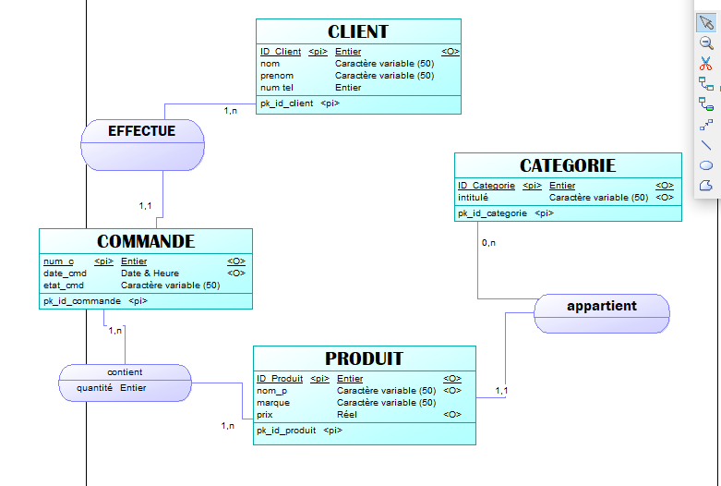

Figure 1 : LE MODELE CONCEPTUEL DES DONNEES

# d.Modèle logique des données

Le modèle logique des données consiste à décrire la structure de données utilisée sans faire référence à un langage de programmation. Il s'agit donc de préciser le type de données utilisées lors des traitements.

Chaque entité du modèle conceptuel devient une table dans le modèle logique. Les identifiants de la entité sont appelé *clés de la table*, tandis que les attributs standards deviennent des attributs de la table, c'est-à-dire des colonnes.

Le passage du modèle conceptuel au modèle logique au niveau des classes de relation se fait selon les cardinalités des classes d'entité participant à la relation :

* si une des classes d'entités possède une cardinalité faible :   
  la table aura comme attributs, les attributs de la classe ayant une cardinalité faible, puis le (ou les) attribut(s) de relation et enfin les attributs de la seconde classe précédé du nom de la classe
* si les deux classes d'entités possèdent une cardinalité forte :   
  la table aura comme attributs, les attributs des deux classes de relation précédés des noms des classes respectives, puis le (ou les) attribut(s) de relation.

La figure suivante représente le modèle logique de notre base de données.

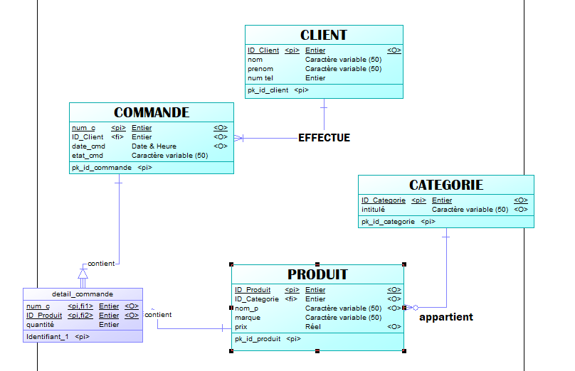

Figure 2 : LE MODELE LOGIQUE DES DONNEES

# e. Description des interfaces de l’application

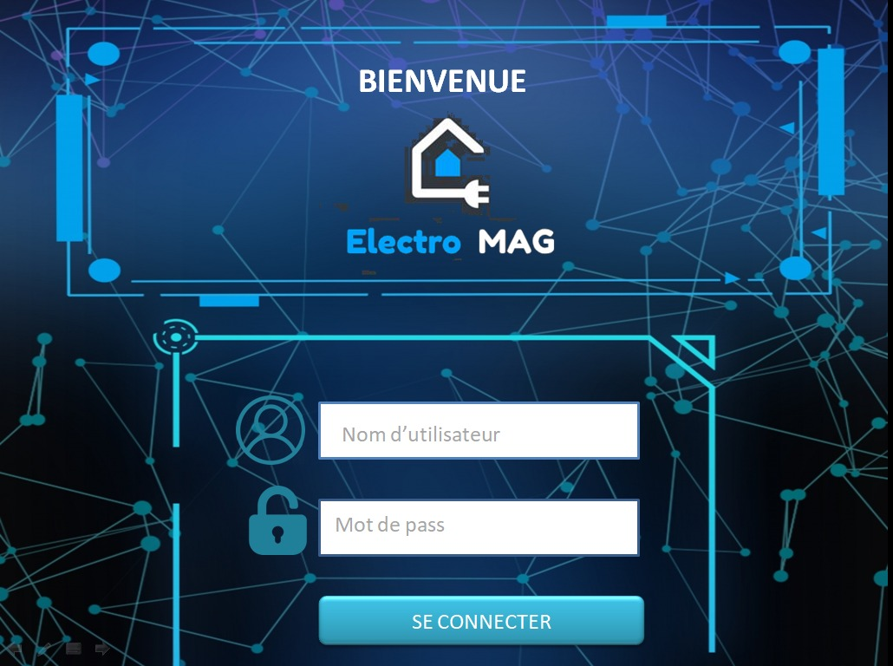INTERFACE DE CONNEXION :

Dans ce formulaire, l'utilisateur existant saisit le nom d'utilisateur et le mot de passe et accède au formulaire principal.

Figure 3 : FORMULAIRE D’AUTHENTIFICATION

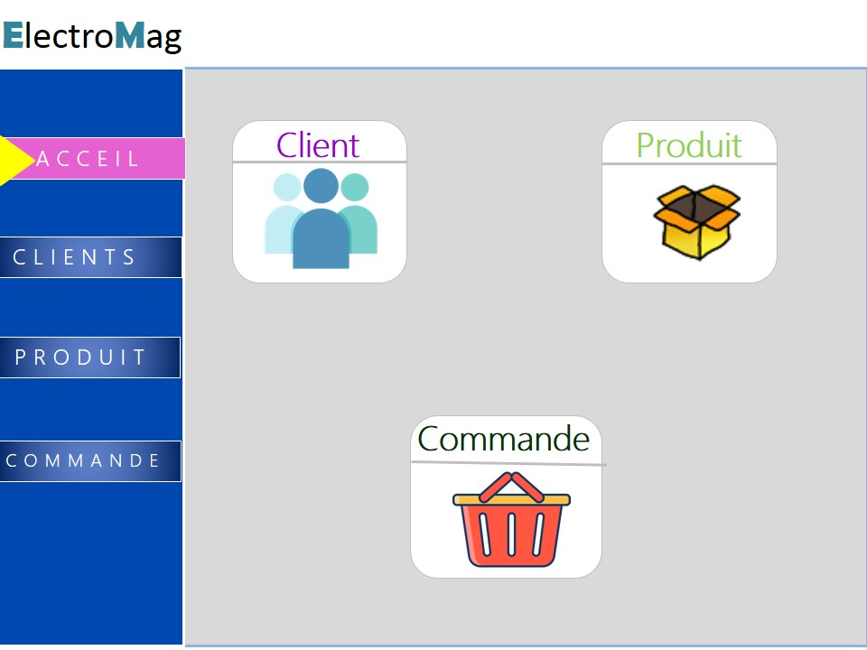INTERFACE PRINCIPALE :

Apparait une fois l’utilisateur authentifié, permet l’accès aux interfaces de gestion des produits, des commandes et des clients. La Figure est une représentation de cette interface.

Figure 4 : FORMULAIRE PRINCIPALE

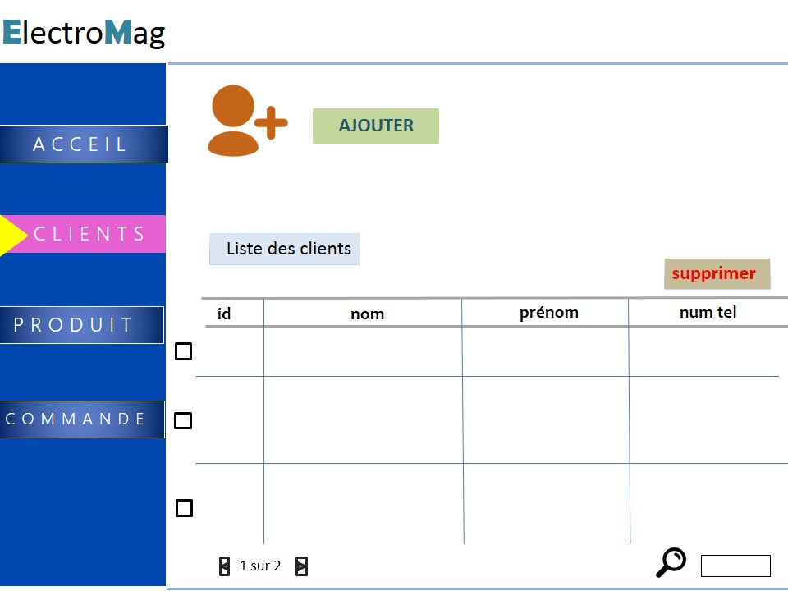INTERFACE CLIENT

Dans ce formulaire, il y a la liste des clients, le nom et le prénom du client et son numéro de téléphone,

L’utilisateur peut supprimer un client en cochant le rectangle et puis appuyer sur le bouton supprimer

.

Figure 5 : FORMULAIRE DE CLIENT

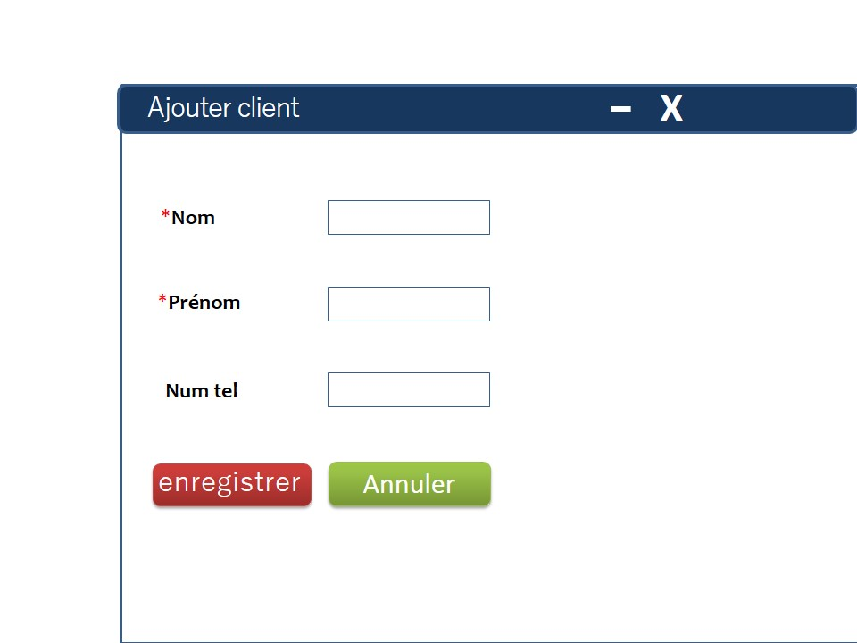

Dans ce formulaire, l’utilisateur peut

Ajouter le nom, prénom, et le numéro de téléphone de client

Figure 6 : FORMULAIRE D’AJOUT DE CLIENT

INTERFACES PRODUIT

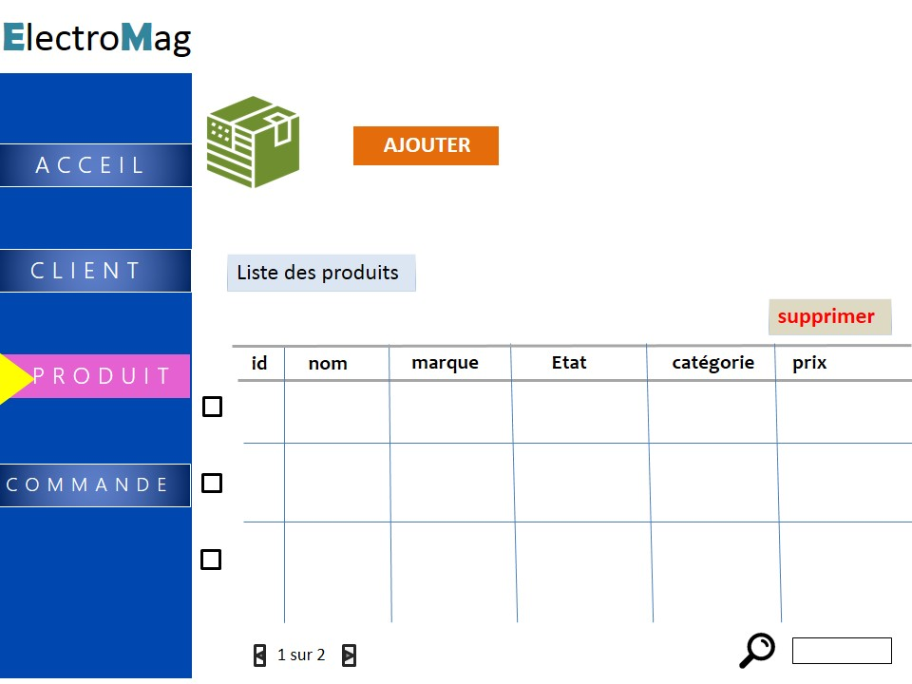

Dans ce formulaire, il y a la liste des produits, le nom et la marque, état, catégorie, prix

L’utilisateur peut supprimer un produit en cochant le rectangle et puis appuyer sur le bouton supprimer

Figure 7: FORMULAIRE DE PRODUIT

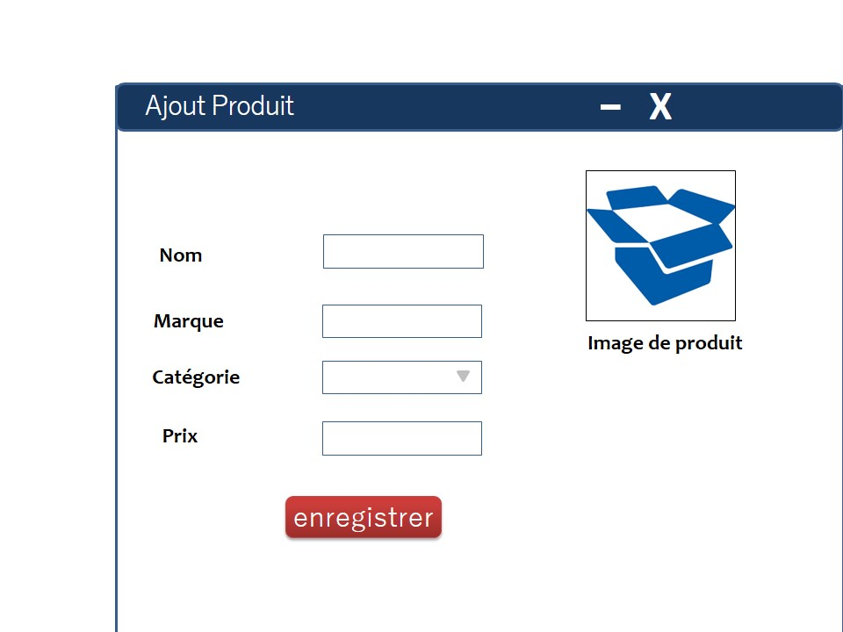

Dans ce formulaire, l’utilisateur peut

Ajouter un produit

Figure 8: FORMULAIRE D’AJOUT D’UN PRODUIT

INTERFACE COMMANDE

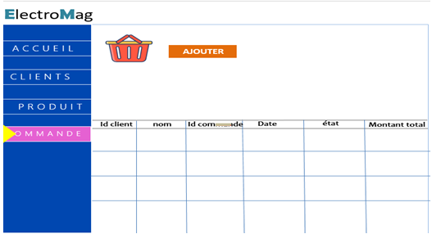

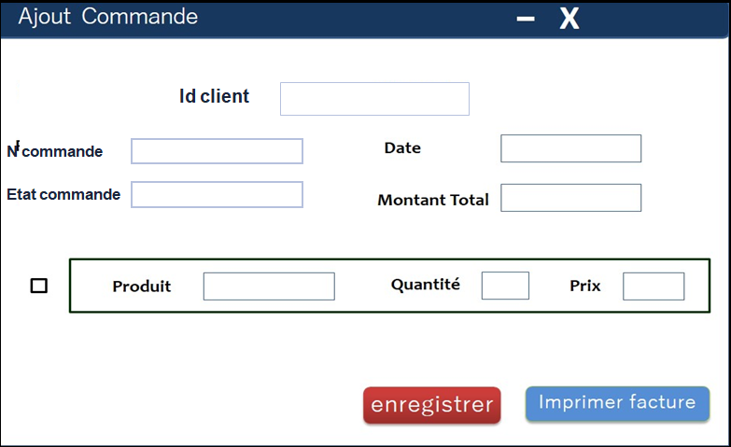

Figure 9 : FORMULAIRE AJOUT DE COMMANDE

Dans ce formulaire l’utilisateur peut ajouter une commande avec ses différents produits

# 4 REALISATION

## a. Présentation des outils de travail :

**ORACLE :**

C’est un système de gestion des bases de données relationnel. Pour notre application on

Va s'intéresser à ORACLE 11g qui est adaptable avec les règles de gestion de notre

Application.

**POWER AMC DESIGNOR :**

Avec cette outil de conception ont peut :

* Concevoir un système d’information en utilisant un diagramme Entité

Association appelé Modèle Conceptuel de Données (MCD).

* Générer le Modèle Physique de Données (MPD) correspondant, pour

Un système de gestion de base de données (SGBD), en tenant compte

Des spécificités du SGBD choisi.

* Personnaliser le MPD afin de respecter les contraintes physiques et les

performances du produit.

* Générer un script de création de base de données pour le SGBD cible.

**Oracle Application Express :**

Le choix d'Oracle Application Express se justifie par le fait qu'il est l'outil de développement rapide d'un SGBD puissant qu'est Oracle.

**Photoshop cc 2019 :**

Pour la réalisation du logo et de l’affiche et les interfaces.

## b Génération de la base de données

Apres la génération du script on a créé un nouveau workspace dans oracle database express et on la appeler P_electromag avec le mot de passe pelectromag.

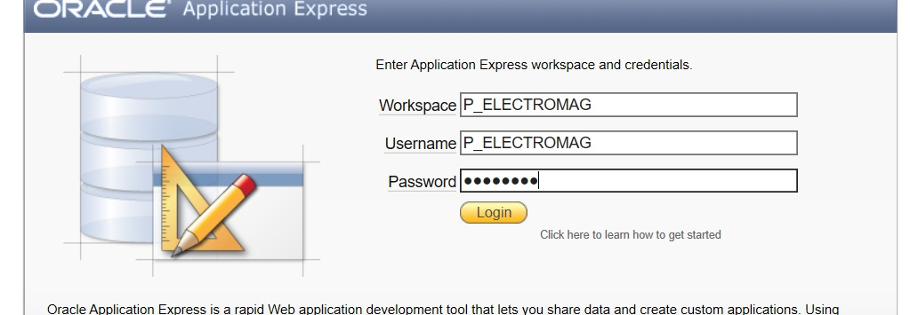

Figure 10 : login page de oracle express Edition 11g

Et on a exécuté les requêtes générée a partir du script pour créer les tables.

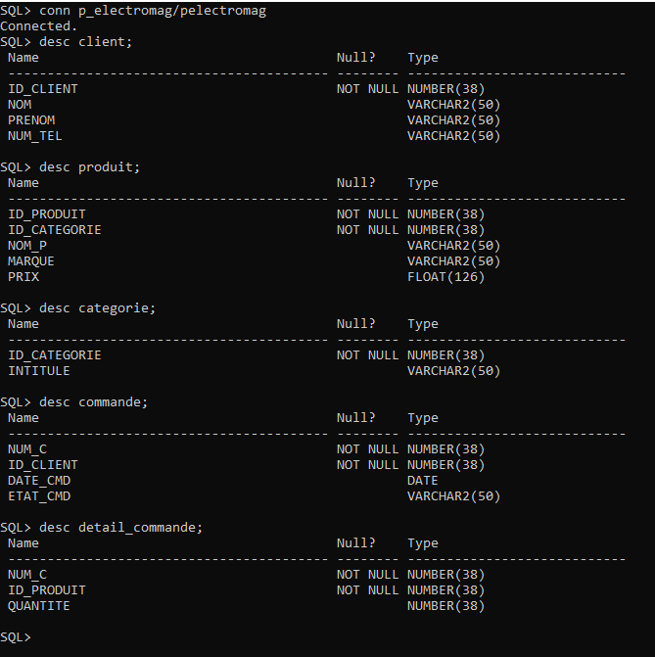

Figure 11 : Description des tables

On a aussi créé des séquences pour chaque table excepté detail_commande et des trigger qui permettent de lancer ces séquences à chaque insertion par exemple :

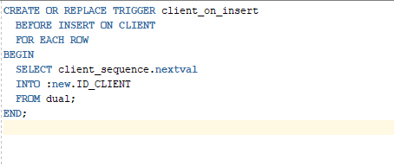

Figure 12 : Trigger de la table client

## C ENREGISTREMENT DES TABLES

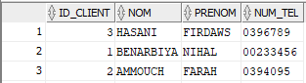

enregistrement de la table client

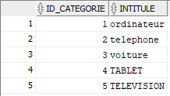

enregistrement de la table categorie

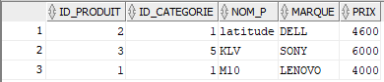

enregistrement de la table produit

## C:\Users\dell\Desktop\projet\enregitremcomm.PNG

enregistrement de la table commande

## C:\Users\dell\Desktop\projet\enregistrementdetail.PNG

enregistrement de la table detail_commande

## D. CREATION DES PACKAGES

Un package Oracle est un schéma regroupant divers objets tels que des types et des sous-programmes. Ces modules peuvent ensuite être appelés par différents scripts.

Pour la gestion des clients on a créé un package qui contient des procédures qui permettent de supprimer, d’ajouter, d’afficher, de modifier le nom, le prénom et le tel du client.

Cette prise d’écran contient le code pour la création du package :

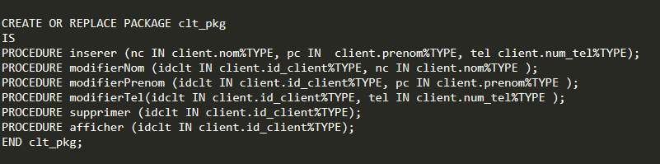

LE PACKAGE BODY :

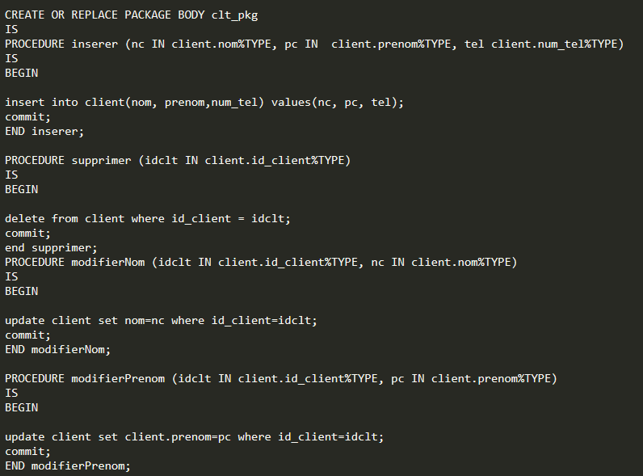

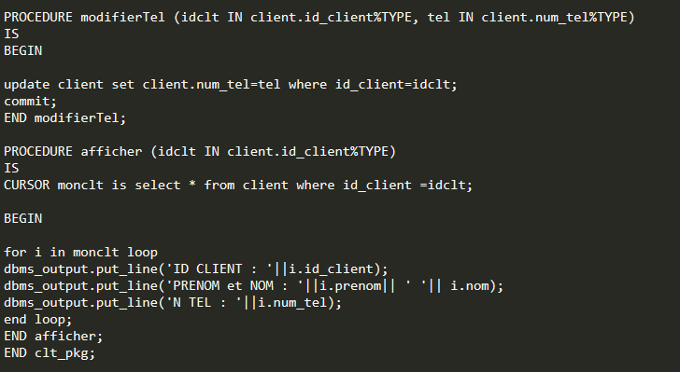

Figure 13 : Package de la table client

De la même manière Pour la gestion des commandes on a créé un package qui contient des procédures qui permettent de supprimer, d’ajouter une commande et de modifier l’état d’une commande et aussi des procédures pour modifier les détails de commande et supprimer ou ajouter un produit d’une commande.

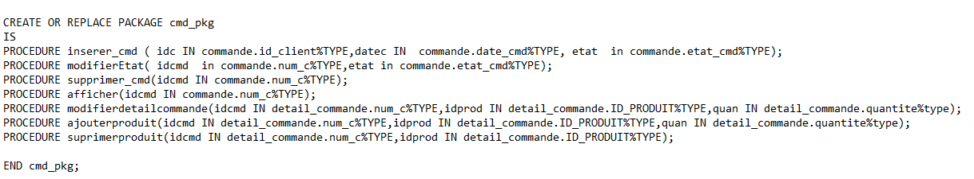

Figure 14 : spécifications du package de la table commande

Pour la gestion des produits on a créé un package qui contient des procédures qui permettent de supprimer, d’ajouter et de modifier le titre, le prix d’un produit et la recherche des informations d’un produit.

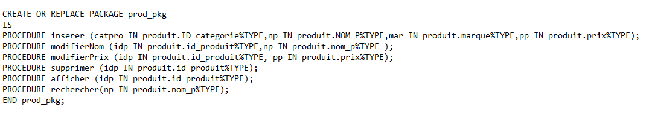

Figure 15 : spécifications du package de la table produit

Pour la gestion des catégories de produit on a créer un package qui contient des procédures qui permettent de supprimer, d’ajouter et de modifier l’intitule d’une catégorie.

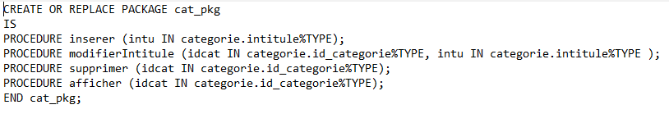

Figure 16: spécifications du package de la table catégorie

# E Réalisation du logo et de l’affiche :

Puisque notre application s’appelle ELECTRO MAG , on a décidé de réaliser un logo et une affiche qui représentent les objectifs de notre application



Figure 17: LOGO DE L’application

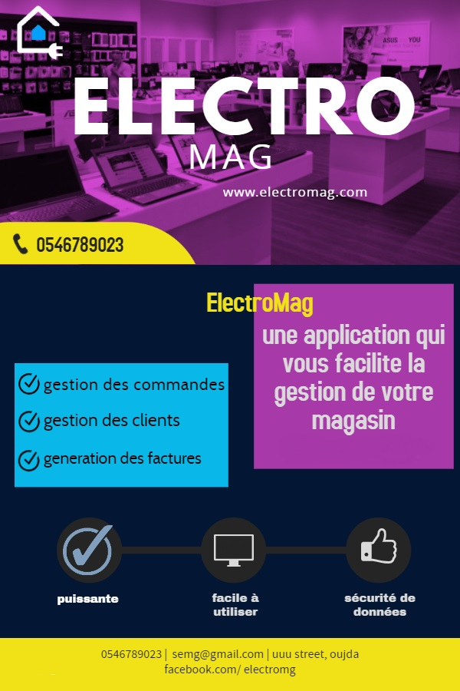

Figure 18: l’affiche publicitaire de l’application

# 5. CONCLUSION

Ce projet nous a permis d’avoir une approche complète du développement logiciel. Il nous a permis de nous initier au contact avec le client et à l’analyse des besoins et du cahier de charge. Nous avons aussi pu nous initier au cycle complet du développement logiciel de la conception à la validation en passant par des différentes étapes.

Ce travail nous a appris à concevoir une base de données complète en se basant sur les besoins de l’application à réaliser. L’application peut être utilisée auprès des différents magasins du royaume. Ce travail nous a donné un avant-goût du métier de développeur et il nous a permis de concevoir pour la première fois une vraie application et cela constitue une grande satisfaction personnelle et professionnelle qui signe le début d’aboutissement de notre formation

# 6 REFERENCES

<https://web.maths.unsw.edu.au/~lafaye/CCM/merise/mcd.htm>

<https://ineumann.developpez.com/tutoriels/merise/initiation-merise/#LII-A>

<https://en.wikipedia.org/wiki/Oracle_Corporation>